一 16:4纠删卷读写性能测试

本地1M写142MB/s

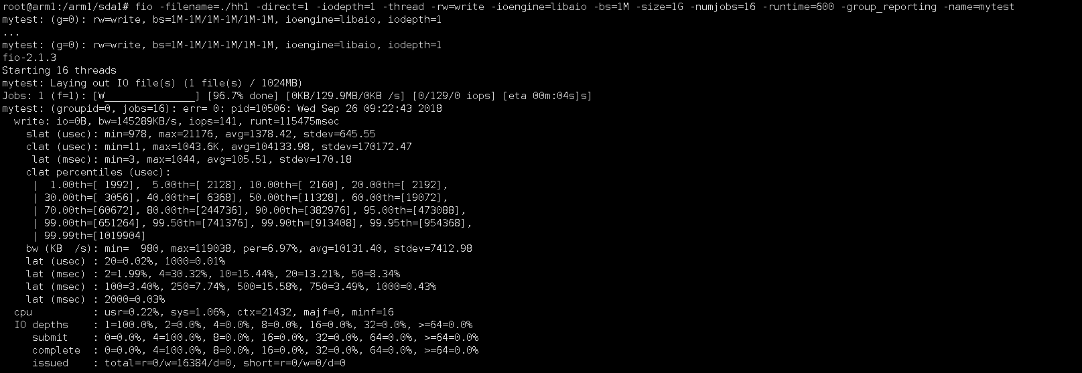

Gluster客户端

1M 写（22MB/s）

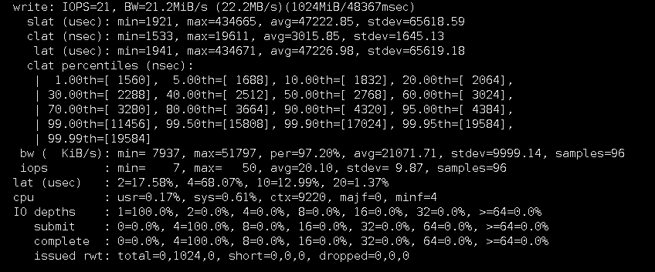

1M读 74.7MB/s

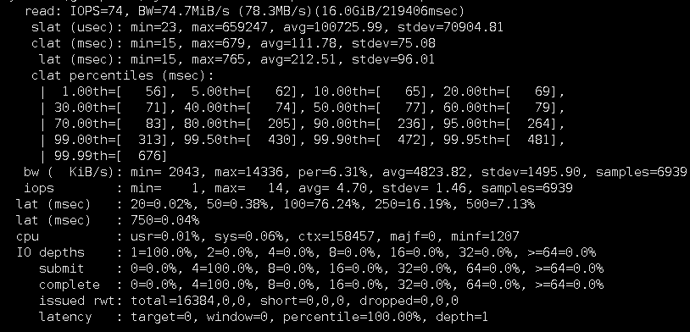

二：8:2

客户端

1M写 61MB/s

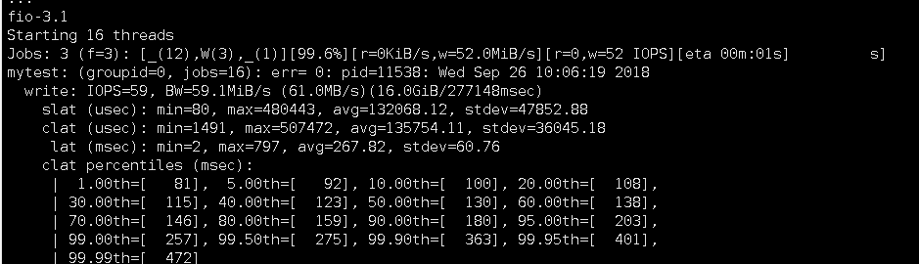

1M 读 374MB

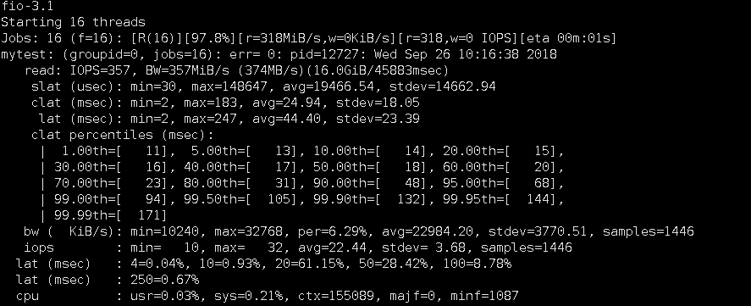

三 8:2 arm节点 1M写 18.3MB/s

